**Tugas Pertemuan 5**

**Nama : Rizky Muhamad Wicaksana**

**NPM : 41155050210010**

**Informatika A1**

*Machine Learning*

1. K-Nearest Neighbours (KNN)

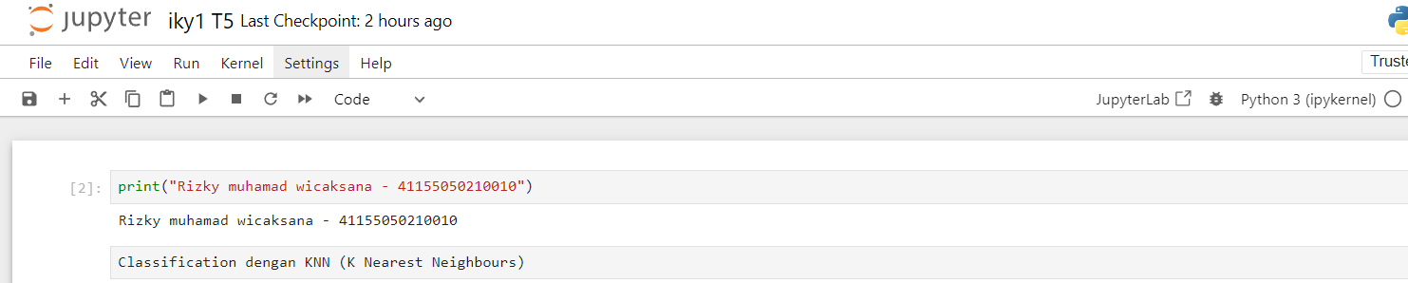

* 1. Persiapan Data set

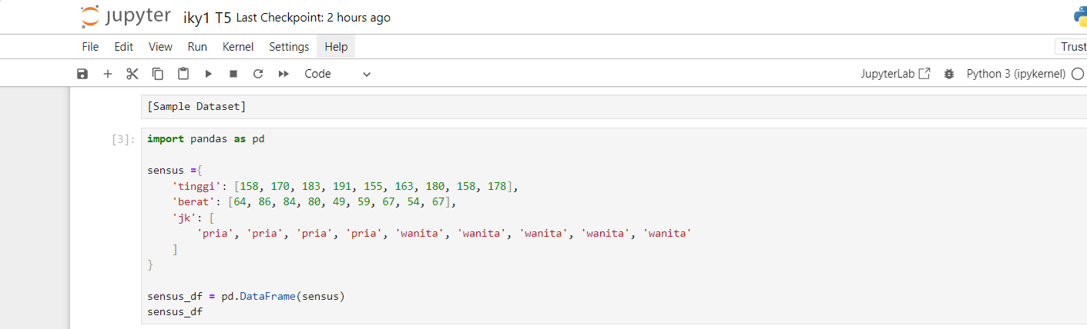

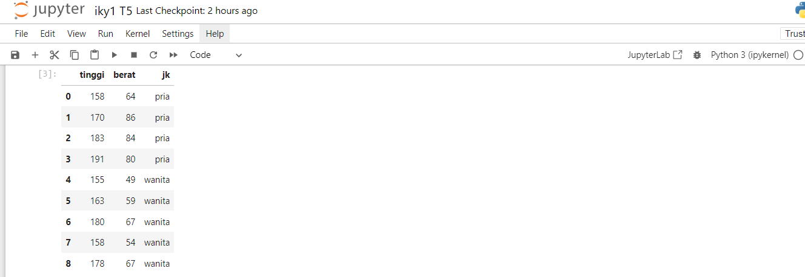

* 1. Visualisasi dataset

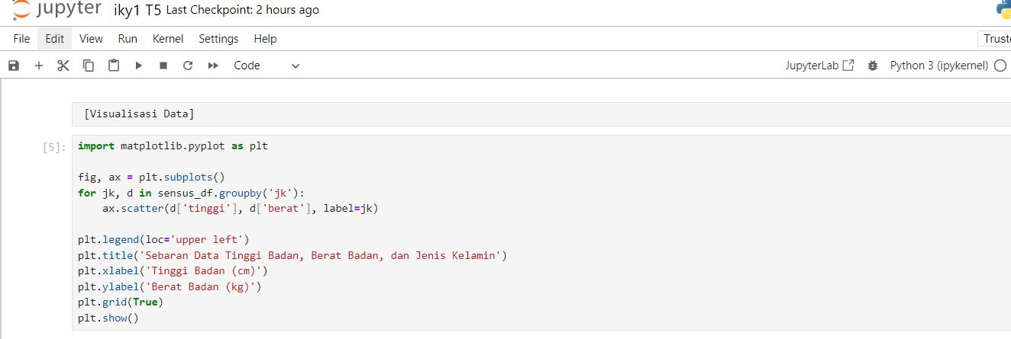

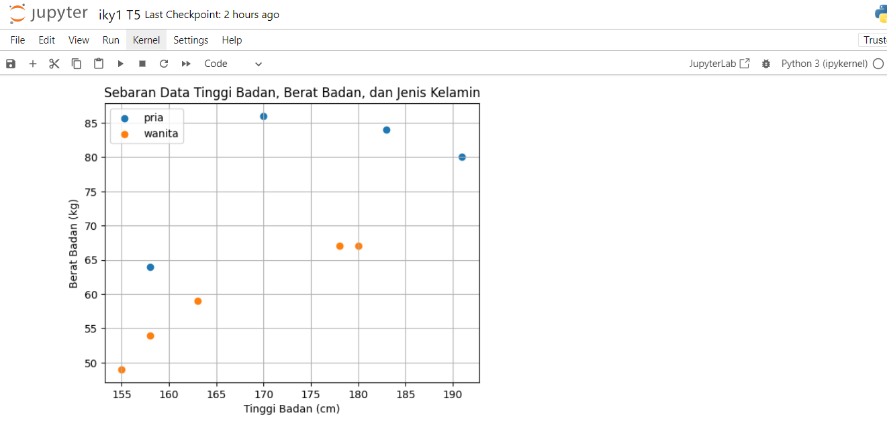

* 1. Pengantar classification dengan K-Nearest Neighbours | KNN

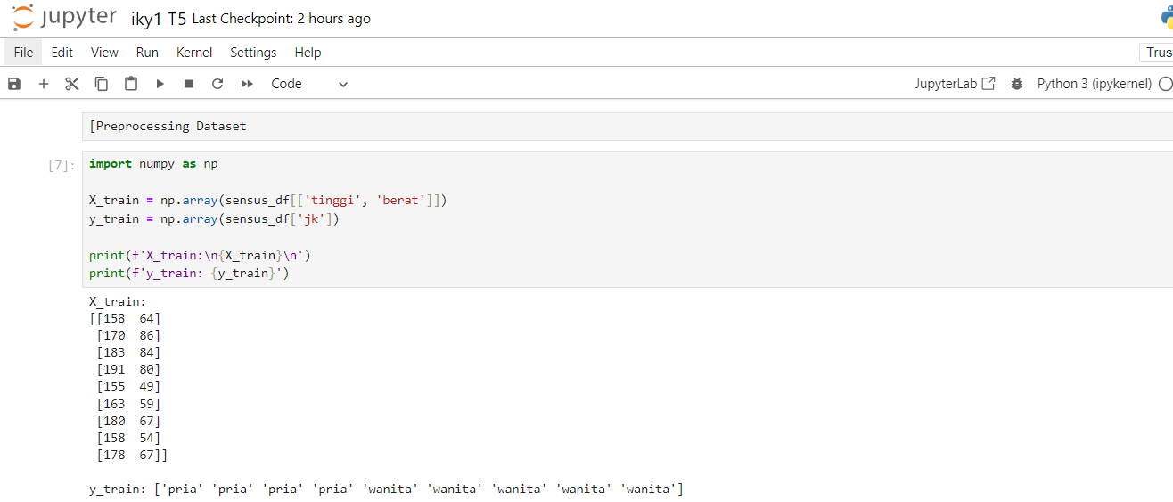

* 1. Preprocessing dataset dengan Label Binarizer

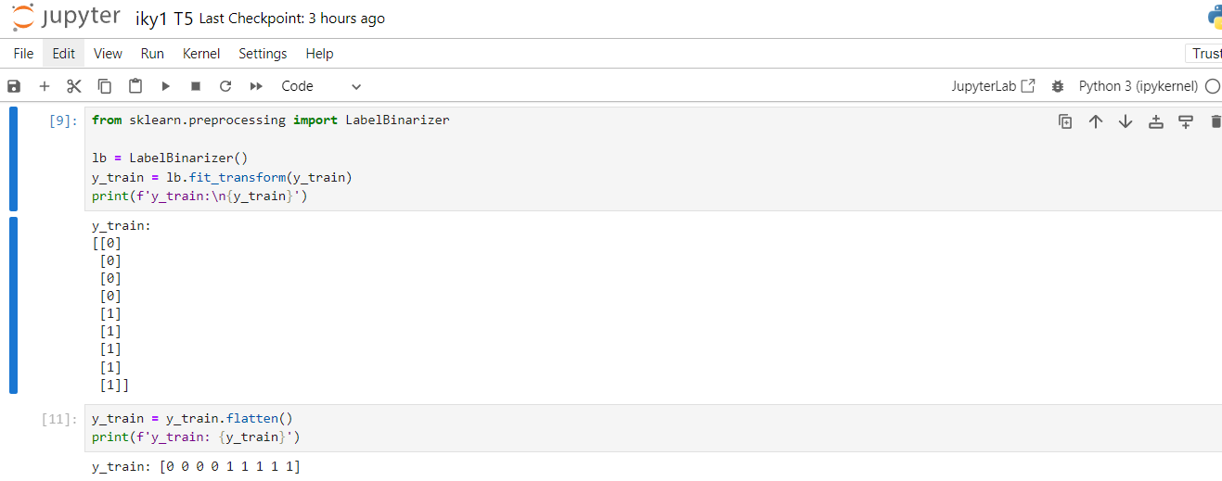

* 1. Training KNN Classification Model

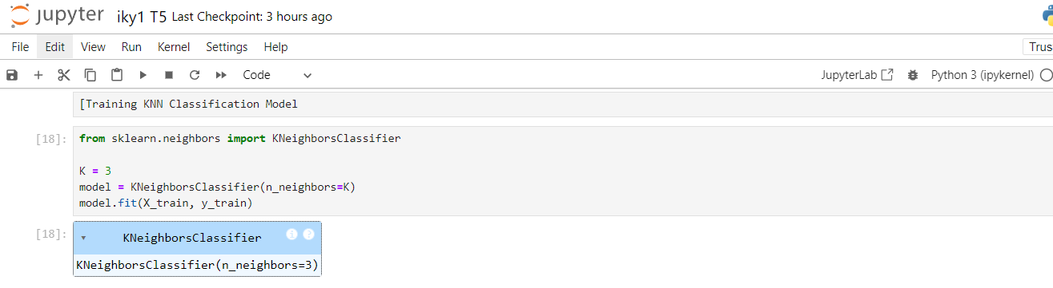

* 1. Prediksi dengan KNN Classification Model

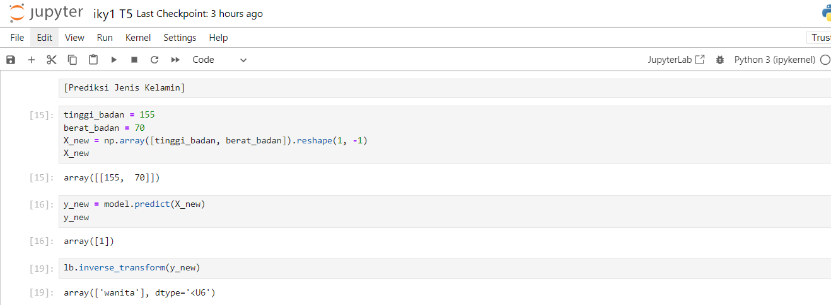

* 1. Visualisasi Nearest Neighbours

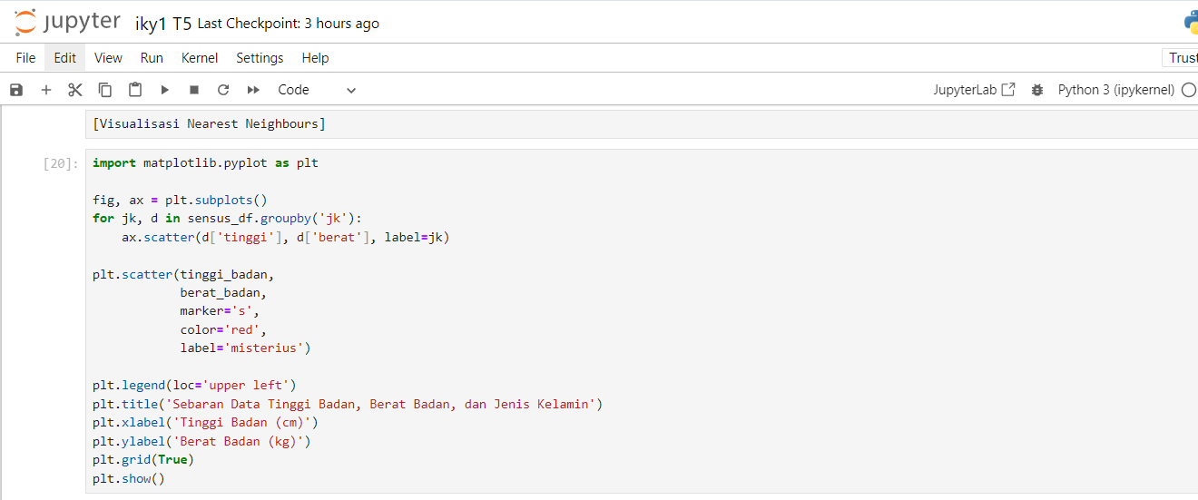

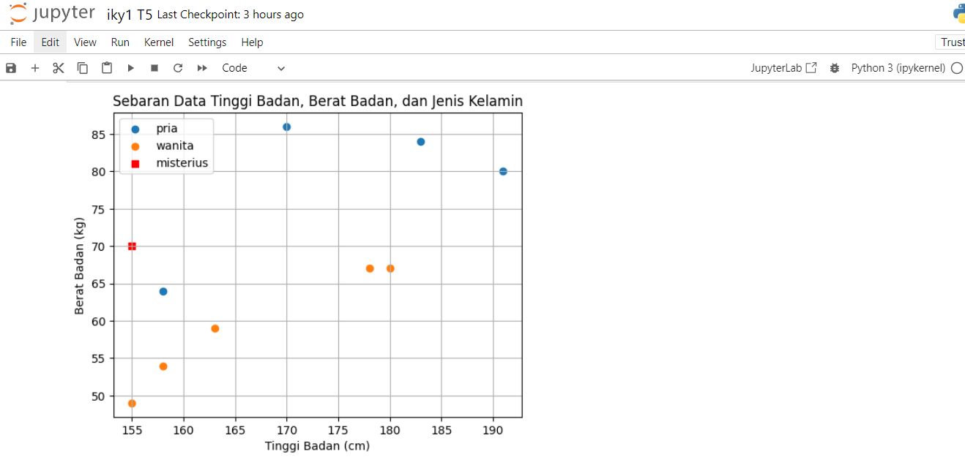

* 1. Kalkulasi jarak dengan Euclidean Distance

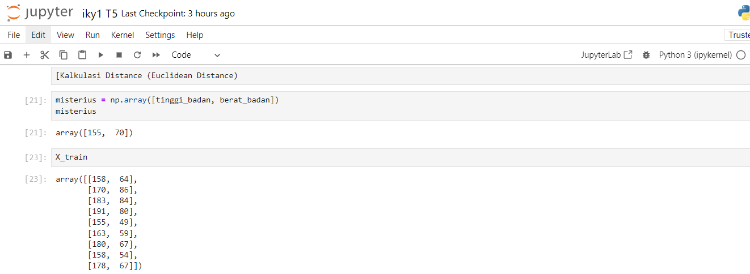

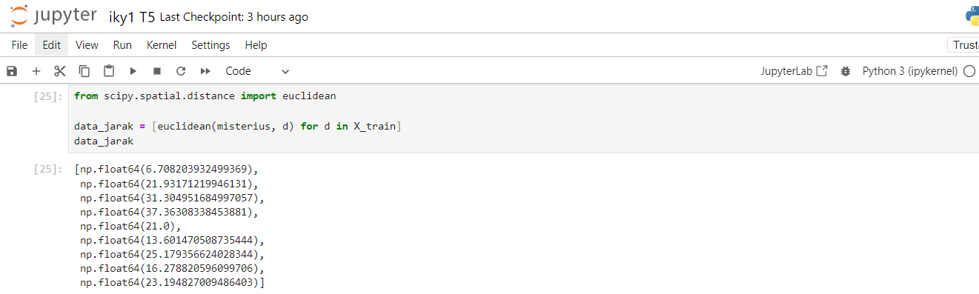

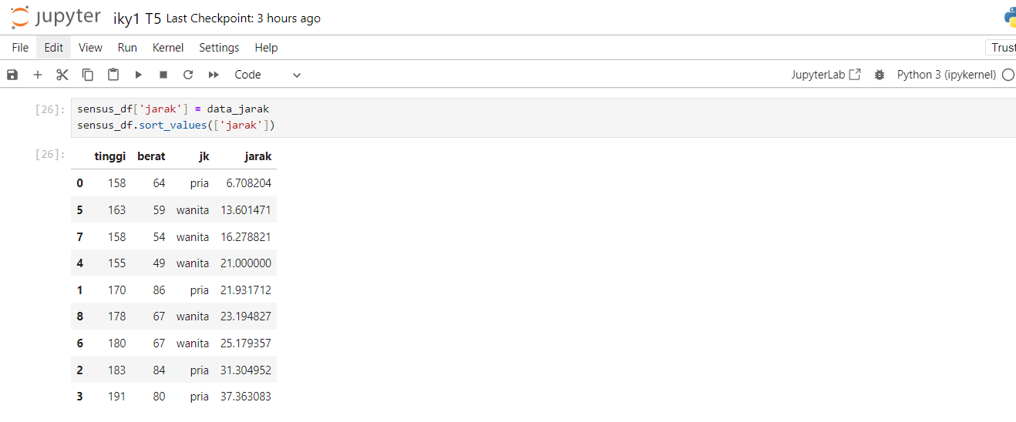

* 1. Evaluasi KNN Classification Model | Persiapan testing set

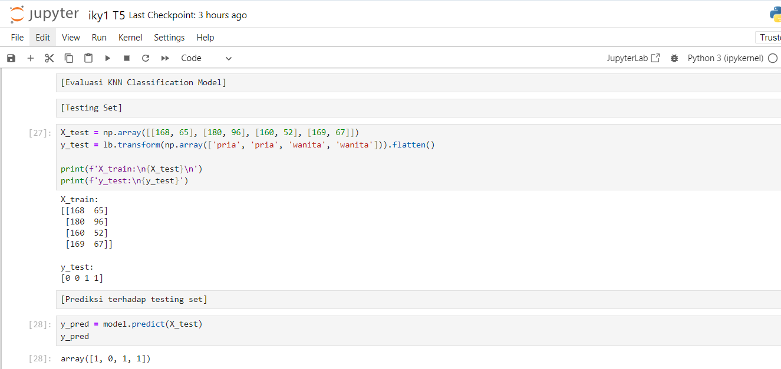

* 1. Evaluasi model dengan accuracy score

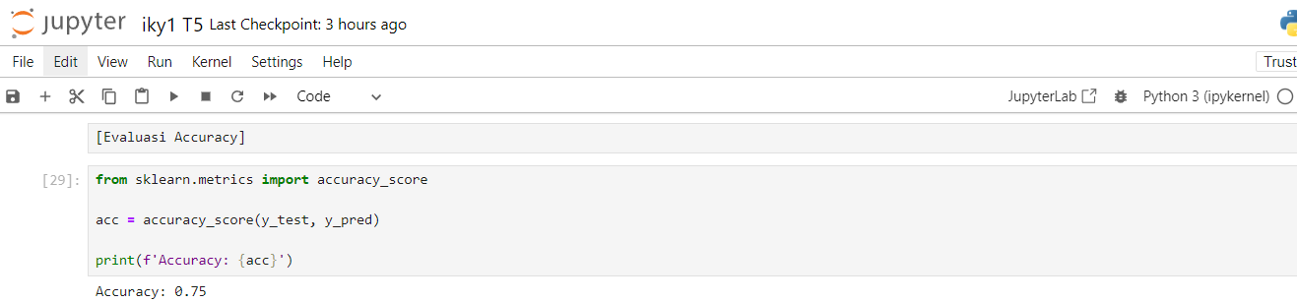

* 1. Evaluasi model dengan precision score

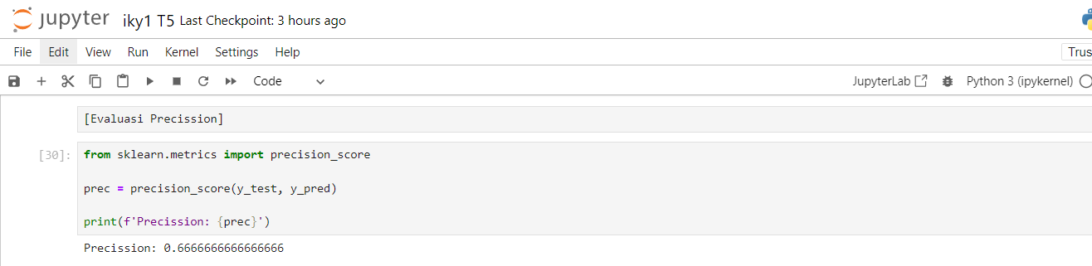

* 1. Evaluasi model dengan recall score

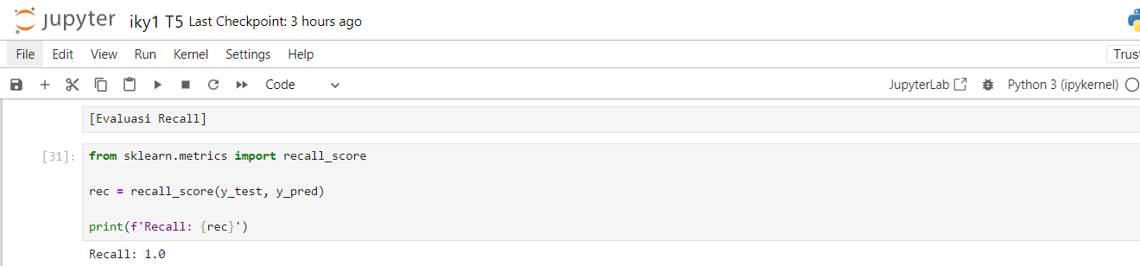

* 1. Evaluasi model dengan F1 score

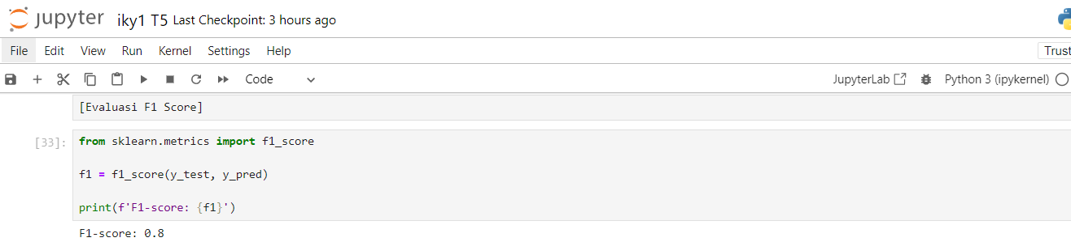

* 1. Evaluasi model dengan classification report

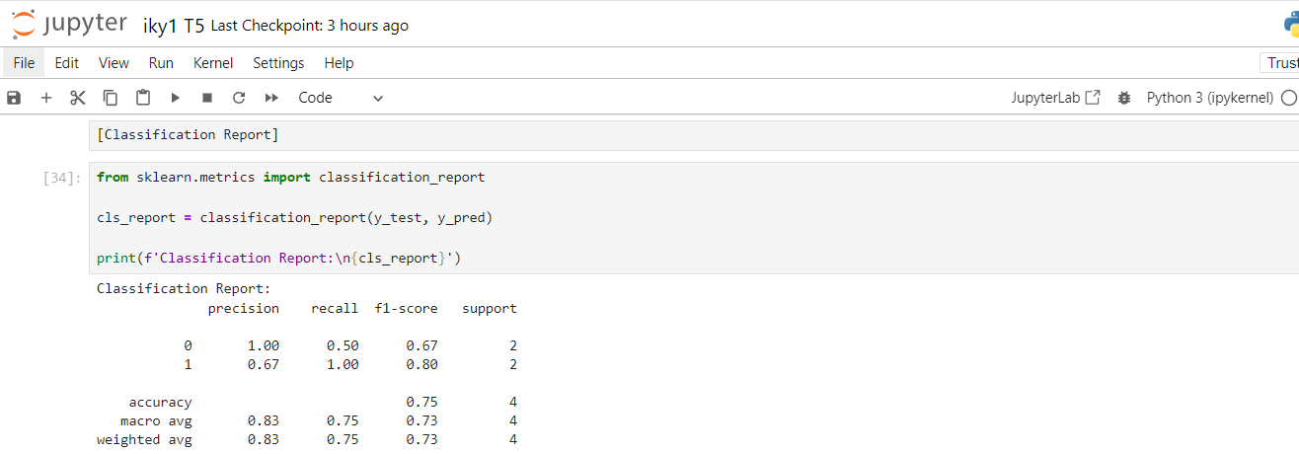

* 1. Evaluasi model dengan Mathews Correlation Coefficient

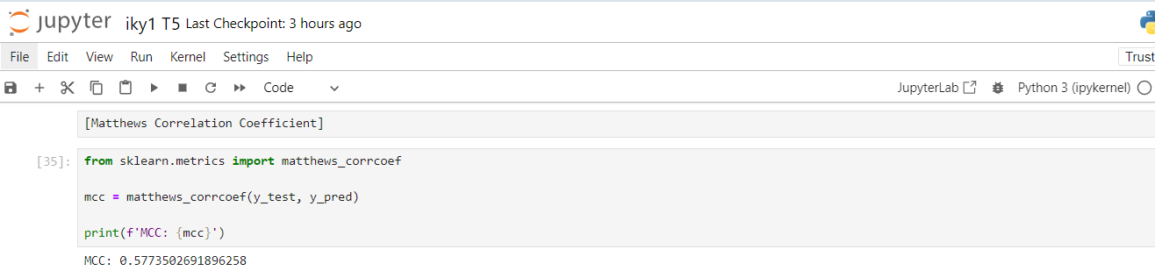

2.0. Support Vector Machine (SVM)

2.1. Pengenalan Decision Boundary & Hyperplane  
2.2. Pengenalan Support Vector & Maximum Margin  
2.3. Pengenalan kondisi Linearly Inseparable dan Kernel Tricks  
2.4. Pengenalan MNIST Handwritten Digits Dataset  
2.5. Klasifikasi dengan Support Vector Classifier | SVC  
2.6. Hyperparameter Tuning dengan Grid Search  
2.7. Evaluasi Model